|  |  |  |  |
| --- | --- | --- | --- |
| L logo 25 anos.png  **Universidade Luterana do Brasil**  **ULBRA – Campus Torres**  **Pró-Reitoria de Graduação** | | Tipo de atividade:  Prova ( ) Trabalho ( ) ..... ( )  Avaliação: G1 ( ) G2 ( )  Substituição de Grau: G1 ( ) G2 ( ) | |
| Curso: ADS | Disciplina: Algoritimos 1 | | Data: 25/05/2021 |
| Turma: | Professor(a): Ramon Lumertz | | Valor da Avaliação:  Nota: |
| Acadêmico(a): Diogo Vinícius dos S. Martins n°: | | |

1. **Instruções para prova:**

**a)** Leia atentamente as questões antes de respondê-las.

**b)** Interprete adequadamente as questões, visto ser esta uma das habilidades exigidas na avaliação.

**c)** Construa respostas estruturalmente completas e use língua portuguesa padrão.

**d)** Use caneta azul ou preta e não rasure as questões objetivas.

**e)** Elabore as questões discursivasigualmente sem rasuras.

**1- Dado o seguinte algoritmo (0.7)**

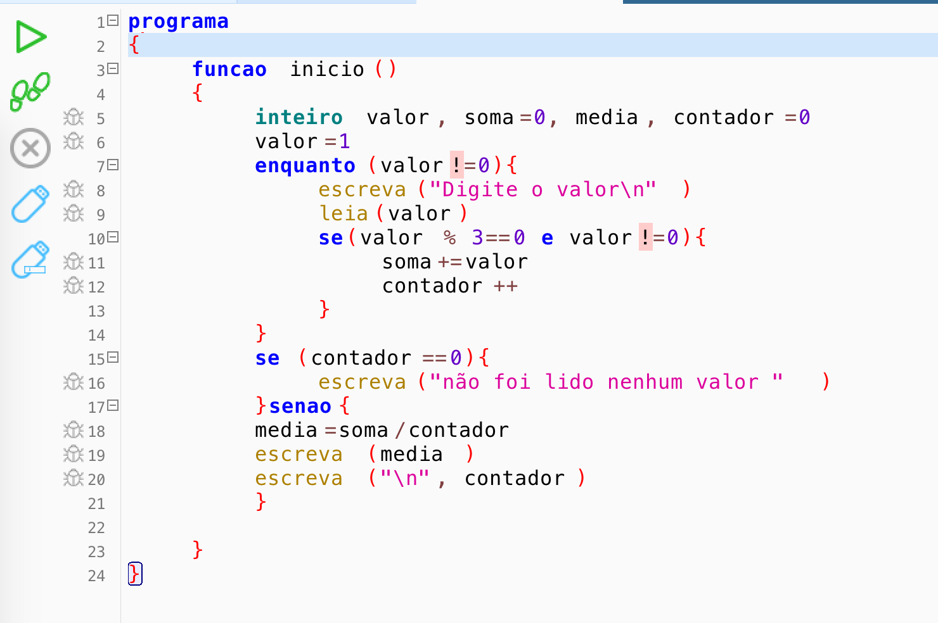

**Qual seria o anunciado que melhor atende o que o algoritmo faz**

a- Faça um programa que leia indeterminados valores no teclado e no final imprimir a média dos números múltiplos de 3. O Programa encerra ao digitar 0(zero).

b- Faça um programa que leia um número determinado de valores no teclado e no final imprimir a média dos números múltiplos de 3.

c- Faça um programa que leia indeterminados valores inteiros do teclado e no final imprimir a média dos números múltiplos de 3. O Programa encerra ao digitar 0(zero).

d- Faça um programa que leia indeterminados valores no teclado e no final imprimir a média dos números múltiplos de 3. O Programa encerra quando a soma for maior que 0

e- Faça um programa que leia indeterminados valores no teclado e no final imprimir a média dos números lidos. O Programa encerra ao digitar 0(zero).

MINHA RESPOSTA: Letra C, porque é a mais específica e a que deixa mais claro a questão.

**2- Analise os algoritmos abaixo que melhor atende a seguinte situação:(0.8)**

*Faça um algoritmo que leia um conjunto indeterminado de valores. O programa deve mostrar se o valor informado é par ou ímpar. O programa encerra ao ser digitado o valor 0 dando a mensagem de valor inválido.*

|  |  |
| --- | --- |
| *A* | *B* |
| **Captura de Tela 2017-10-02 às 10.58.08.png** | **Captura de Tela 2017-10-02 às 11.00.28.png** |
| *C* | *D* |
| **Captura de Tela 2017-10-02 às 11.05.04.png** | **Captura de Tela 2017-10-02 às 11.08.09.png** |

**Minha resposta=D porque a A só vai funcionar uma vez, a B vai funcionar 10 vezes e a C não vai dizer se ele for impar. Então letra D.**

**Atenção às questões 3,4,5 e 6 você deve escolher apenas 1 algoritmos a ser feito. Identifique-os na página de resposta. peso 1.**

3- Faça um programa que lê três números diferentes e mostra na tela uma mensagem indicando qual é a soma dos valores e a média. Caso a média seja maior que 20 mostrar a mensagem "SOMA MAIOR QUE 20"

4 - As maçãs custam R $1,30 cada se forem compradas menos de uma dúzia, e R $1,00 se forem compradas mais de 12. Escreva um programa que leia o número de maçãs compradas, calcule e escreva o custo total da compra.

5 - Faça um programa que lê três números e mostre na tela uma mensagem indicando qual é o maior.

6 - Faça um programa que leia três notas, o programa deve calcular e informar se o aluno foi aprovado, reprovado ou em recuperação, a fórmula para calcular a média é (n1+(n2*2)+(n3*3))/6 a média para aprovação é maior igual a sete. O aluno fica em recuperação se sua nota estiver entre cinco e for menor que sete. Um aluno é reprovado se sua nota for inferior a cinco.

programa

{

/*

3-Façça um programa que lê treŝ números diferentes e mostra na tela uma mensagem

indicando qual é a soma dos valores e a média.

Caso a média seja maior que 20 mostrar a mensagem "SOMA MAIOR QUE 20"

*/

funcao inicio()

{

inteiro n, soma=0, media,i

para(i=0;i<3;i++){

escreva("Digite um número: ")

leia(n)

soma+=n

}

media=soma/i

escreva("\nA soma dos valores digitados é: "+soma)

se(media<20){

escreva("\nA media dos números digitados é: "+media)

}senao{

escreva("\nSOMA MAIOR QUE 20!")

}

}

}

**Atenção às questões 7,8 e 9 você deve escolher apenas 1 algoritmo a ser feito. Identifique-o na página de resposta. Cada algoritmo tem peso 1,5.**

7. Solicitar a idade de várias pessoas e imprimir: Total de pessoas com menos de 21 anos. Total de pessoas com mais de 50 anos. O programa termina quando a idade for =-99.

8. Faça um programa que solicite um Número N, o programa deve mostrar os números pares menores que N e maiores que zero

9. Solicitar a leitura de um número indefinido de valores inteiros, a leitura chega ao final quando a soma dos números lidos for igual a 20. Mostrar ao final qual o maior valor lido

programa

{

/* 7.Solicitar a idade de várias pessoas e imprimir: Total de pessoas com menos de 21 anos.

Total de pessoas com mais de 50 anos. O programa termina quando a idade for =-99.

*/

funcao inicio()

{

inteiro

idade=0, menor21=0, maior50=0

enquanto(idade!=-99){

escreva("\nDigite uma idade: ")

leia(idade)

se((idade<21)e(idade!=-99)){

menor21++

}

senao se(idade>50){

maior50++

}

}

escreva("\nFoi digitada a idade -99 e o programa foi encerrado.")

escreva("\nO número de pessoas com menos de 21 anos é: "+menor21)

escreva("\nO número de pessoas com idade maior que 50 é: "+maior50)

}

}

**Atenção a questão 10 é obrigatória. Peso 2.**

10 Elabore um algoritmo que dada a idade de uma pessoa ele classifica-o em uma das seguintes categorias:

o Menor de 16 anos - Não eleitor

o Com 16 e menor de 18 anos – Eleito, com voto facultativo

o Com 18 e menor de 70 anos – Eleito, com voto obrigatório

o Com 70 ou mais– Eleitor, com voto facultativo

O programa deve encerrar ao digitar a idade 0. Ao fim deve ser mostrado o total de eleitores, o total de eleitores com votos obrigatório e os não eleitores.

programa

{

/*10 Elabore um algoritmo que dada a idade de uma pessoa ele classifica-o em uma das seguintes categorias:

o Menor de 16 anos - Não eleitor

o Com 16 e menor de 18 anos – Eleitor, com voto facultativo

o Com 18 e menor de 70 anos – Eleitor, com voto obrigatório

o Com 70 ou mais– Eleitor, com voto facultativo

O programa deve encerrar ao digitar a idade 0. Ao fim deve ser mostrado o total de eleitores, o total de eleitores com votos obrigatório e os não eleitores.

*/

funcao inicio()

{

inteiro idade, neleitor=0, eleitor=0, facultativo=0, obrigatorio=0

faca{

escreva("\n Digite a idade da pessoa:")

leia(idade)

se((idade<16)e(idade!=0)){

escreva("\nEssa pessoa não tem idade para voltar ainda.")

neleitor++

}

senao se((idade>=16)e(idade<18)){

escreva("\nEssa pessoa já pode votar, mas o seu foto ainda é facultativo.")

facultativo++

eleitor++

}

senao se((idade>=18)e(idade<70)){

escreva("\nEssa pessoa já é maior de idade, portanto seu voto é obrigatório.")

obrigatorio++

eleitor++

}senao se(idade>=70){

escreva("\nEssa pessoa é maior de idade, mas devido à idade seu voto é facultativo.")

facultativo++

eleitor++

}

}enquanto(idade!=0)

escreva("\nFoi digitado idade=0. Programa encerrado.\n")

escreva("\nO número de pessoas que são considerados eleitores é: "+eleitor)

escreva("\nO número de pessoas que não são considerados eleitores: "+neleitor)

escreva("\nO número de pessoas as quais o voto é facultativo: "+facultativo)

escreva("\nO número de pessoas as quais o voto é obrigatório: "+obrigatorio)

}

}